Национальный исследовательский университет «МЭИ»

Институт Радиотехники и электроники им. В.А. Котельникова

**Практическое занятие №8**

По курсу «Устройства приема и преобразования сигналов»

Тема: «Характеристики входной цепи»

Группа: ЭР-15-15

Студенты: Жеребин В. Р.

Хвостова Ю. А.

Преподаватель: Юмашева А. М.

Москва

2019

**1. Пересчёт проводимости нагрузки в контур входной цепи**

**1.1. Исходные данные для расчёта и моделирования**: колебательный контур входной цепи настроен на частоту 20 МГц, ёмкость конденсатора 25 пФ, собственное резонансное сопротивление контура 5 кОм, сопротивление нагрузки 1 кОм, коэффициент включения нагрузки 0,4.

**1.1.1. Расчёт**

Индуктивность катушки колебательного контура:



Собственная резонансная проводимость контура:



Проводимость нагрузки:



Эквивалентная резонансная проводимость:



Эквивалентное резонансное сопротивление контура:



Индуктивность катушки связи (при трансформаторной связи нагрузки с контуром):

При коэффициенте связи k1=0.4



При коэффициенте связи k2=0.8



**1.1.2. Моделирование**

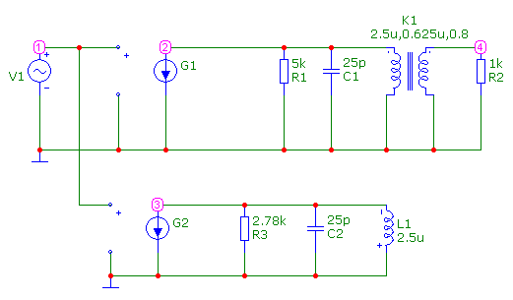

*Рис. 1. Схема входной цепи*



*Рис. 2. АЧХ контура ВЦ, контура с эквивалентной проводимостью и частотная зависимость коэффициента включения нагрузки. Коэффициент связи K1=0.4*



*Рис. 3. АЧХ контура ВЦ, контура с эквивалентной проводимостью и частотная зависимость коэффициента включения нагрузки. Коэффициент связи K2=0.8*

**2. Согласование входной цепи с антенной**

**2.1. Исходные данные для расчёта и моделирования:** резонансная частота контура ВЦ f0=150 МГц, эквивалентная полоса пропускания ВЦ Пкэ=37,5 МГц, ёмкость контура ВЦ Cк=20 пФ, собственная добротность контура Qк=20, сопротивление антенны RА=100 Ом, проводимость нагрузки gн=5 мСм.

**2.1.1. Расчёт**

Собственная полоса пропускания контура ВЦ:



Коэффициент расширения полосы пропускания:



Индуктивность катушки:



Собственная резонансная проводимость контура:



Проводимость антенны:



Коэффициент включения антенны в контур:

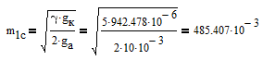

Коэффициент включения нагрузки в контур:

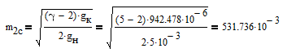

Резонансный коэффициент передачи ВЦ в режиме согласования:



Резонансное сопротивление колебательного контура:



При трансформаторной связи антенны для упрощения моделирования считаем индуктивность катушки связи и индуктивность контурной катушки равными. В этом случае коэффициент включения равен коэффициенту связи: m1 = k.

Значения ёмкости конденсаторов емкостного делителя при внутриемкостной связи:





**2.1.2. Моделирование**

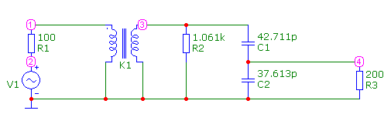

*Рис. 4. Схема входной цепи с антенной*



*Рис. 5. АЧХ ВЦ, измерение резонансной частоты и измерение коэффициента передачи как отношения напряжения на нагрузке к ЭДС источника сигнала*



*Рис. 6. АЧХ ВЦ. Измерение полосы пропускания*

**Вывод:** измеренная по АЧХ ВЦ резонансная частота составляет 153 МГц, а полоса пропускания 37,9 МГц. Резонансный коэффициент передачи составляет 0,459.

**3. Характеристики входной цепи при рассогласовании с антенной**

3.1. Исходные данные для расчёта и моделирования: параметры входной цепи такие же, что в п. 2.

**3.1.1. Расчёт**

Степень рассогласования ВЦ с антенной характеризуется параметром , где – коэффициент включения антенны при согласовании. Коэффициент передачи ВЦ равен , полоса пропускания равна . Здесь  коэффициент передачи в режиме согласования,  – полоса пропускания в режиме согласования.

**3.1.2. Моделирование**

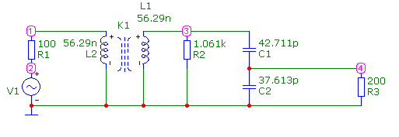

*Рис. 7. Схема ВЦ с антенной с заменой трансформатора катушками*



*Рис. 8. АЧХ ВЦ для различных значений коэффициента связи*



*Рис. 9. Зависимость коэффициента передачи от коэффициента связи*



*Рис. 10. Зависимость полосы пропускания от коэффициента связи*

Вывод: при увеличении коэффициента связи полоса пропускания увеличивается, а коэффициент передачи имеет максимальное значение при 0,5